문자 앞 뒤에 *특수문자*를 넣으면 기울임체가 ㅁ됩니다.

문자 앞 뒤에 **특수문자**를 넣으면 강조체가 됩니다.

문자 앞뒤에 ~~특수문자~~를 넣으면 취소선을 만듭니다.

문자 앞 뒤에 [특수문자](http://www.google.com/search?q=special+character)을 넣으면 하이퍼링크를 만듭니다.

# 1단계 제목

## 2단계 제목

### 3단계 제목

#### 4단계 제목

코드에 백틱 기호를 입력하면 pandas 와 같이 음영을 넣습니다.

# 데이터 분석 보고서 만들기

## 마크다운

마크다운 문법으로 코드를 작성해 [HTML](https://ko.wikipedia.org/wiki/HTML)로 변환 할 수 있습니다. 마크다운을 이용하면 분석 과정과 결과를 자세하게 기술 할 수 있어서 **재현 가능성**을 갖춘 *데이터 분석 보고서*를 만들 수 있습니다.

## 마크다운 문법 예제

코드와 코드 실행 결과물을 보고서에 함께 출력합니다

import pandas as pd  
df=pd.read_csv('mpg.csv')  
df['drv'].value_counts()

drv  
f 106  
4 103  
r 25  
Name: count, dtype: int64

import seaborn as sns  
sns.countplot(data=df,x='drv',hue='drv')

<Axes: xlabel='drv', ylabel='count'>

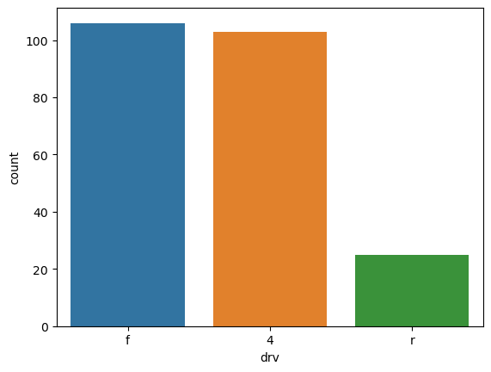

!pandoc 13장(마크다운으로 데이터 분석 보고서 만들기).ipynb -s -o report.docx

pandoc: 13장(마크다운으로: withBinaryFile: does not exist (No such file or directory)